Baracs Község Önkormányzata Képviselő-testülete 6/2015.(IV.29.) Önkormányzati Rendelete a 2014. évi költségvetés végrehajtásáról.

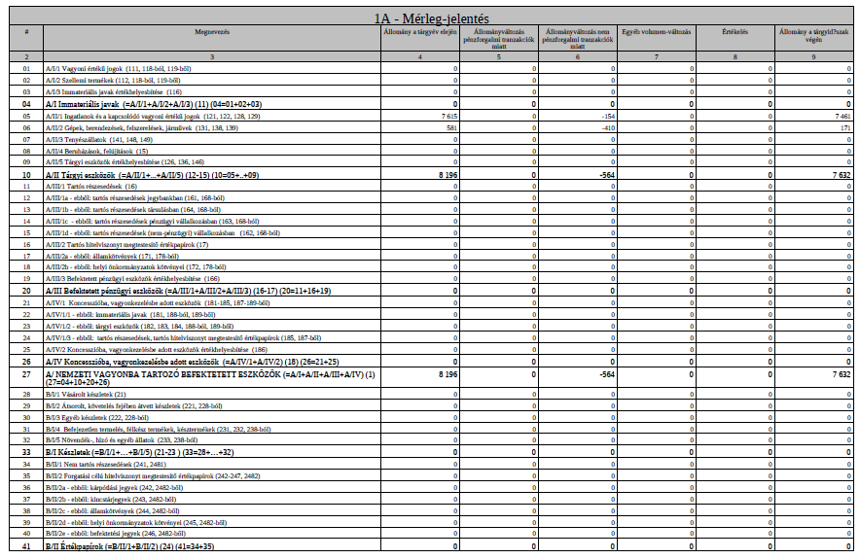Baracsi Közös Önkormányzati Hivatal 9.2. melléklet

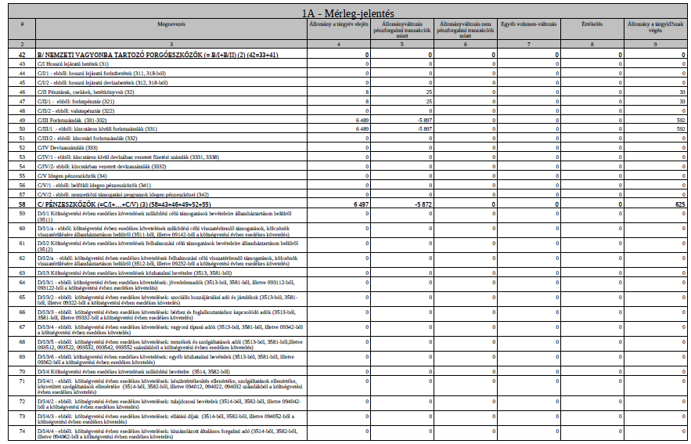

Baracs, 2015. április 15.
Várai Róbert dr. Horváth Zsolt
polgármester jegyző

